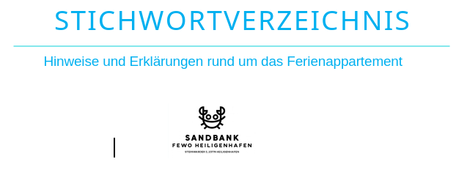
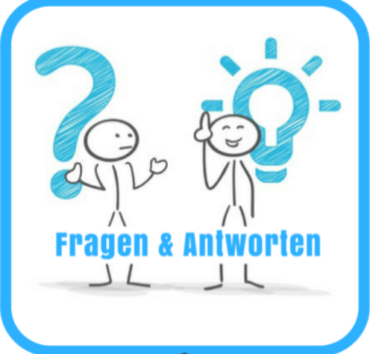

Stichwortverzeichnis
Allgemeine Ausstattung
Küche und Kücheregal:
- Wasserkocher Toaster Eierkocher
- DeLonghi Kapselmaschine Kapseln (gegen Aufpreis) Waffeleisen
- Kaffee Brühaufsatz und Kaffeefilter Kleinkontaktgrill 2 Herdplatten
- Mikrowelle/Umluftofen - Kombi Spülmaschine Teller
- Töpfe/Pfannen Besteck Gläser/Tassen
- Schüssel/Sieb Gewürze / Öl Schneidebretter
- Küchenradio Div. Küchenzubehör

Wohnen:
- Esstisch mit 4 Stühlen Kleiderschrank Schlafsofa
- Garderobe Beistelltische Sitzwürfel
- Lademöglichkeit Induktion/Kabel

Schlafen:
- Boxspringbett 140x200 Nachttische 50 Zoll TV
- Ladekabel für Smartphone Dachfenster (smart)

Kinderzimmer:
- Hochbett doppelt oder Spielfläche Gesellschaftsspiele Nachtlichtstecker
- Mal / Bastel Utensilien RGB Deckenlampe Wand u.Fensterlampe

Garten:
- Gartenesstisch mit 4 Stühlen 2 Loungesitze mit Tisch Dekoregal
- Gaskaminofen Strandkorb Kleintisch mit Stühlen
- Gartenlampen Elektrogrill Liegestuhl
- Hängematte

Freizeit:
- 2 x StandUp (SUP) Schlauchboot Zelt
- 4 Erwachsenenräder 1 Kinderrad 1 Kinderroller
- Strandbollerwagen Strandausstattung Hängematte
- Spielsachen 2 Cacher Angelruten

Sonstiges:
- Lademöglichkeiten USB / Induktion

A
- An / Abreise: siehe übersandte Infobroschüre „vor der Anreise / vor der Abreise sowie Hinweise zur Abreise an der Eingangstür oder der Gästemappe.

- Abstellschrank/Gartenbox: Gegenüber der Terrasse steht im Außenbereich eine Gartenbox. Darin befinden sich u.a.:
- Putzmittel (Wischeimer; Wischer; Bodenreiniger; Besen, Handfeger)
- Ersatzmittel wie Spülmittel; Wischschwämme; Toilettenpapier, Küchenrollen, Spüllmaschinen Tabs, Müllbeutel, Batterien etc.
- Wäscheständer
- Leiter
- Werkzeugkiste
- Elektrischer Grill + Kabel
- Fahrradteile > Luftpumpen, Ladekabel E-Bike, Öl, Helme
- Hängematte
- 2 x SUP (1 x groß – blaue Tasche + 1 x klein – graue Tasche)
- Schwimmweste Erwachsene u. Kind
- Zelt
- Kinderspielsachen u. Cacher
- Strandausstattung
- Strandbollerwagen

B
- Badezimmer: Wasserventile für Kalt- und Heißwasser evtl. bei Anreise aufdrehen.
Das Badezimmerfenster lässt durch einen Zug am Seil öffnen und durch nochmaligen Zug am Seil wieder schließen.
Der Heizkörper kann mittels Schalter ein und ausgeschaltet werden. Bitte bei Nichtgebrauch sowie bei der Abreise unbedingt ausschalten! Auf den Heizkörper keine Handtücher etc. trocknen!
Das Bad verfügt über eine optionale Bodenheizung. Diese kann beim Duschen eingeschaltet werden. Es handelt sich um keine dauerhafte Heizung. Bitte nach dem Duschen und bei Abreise die Bodenheizung wieder ausschalten = 5 Celsius über das Touchbedienfeld einestellen!
Die Bedienung erfolgt mittels Touchdisplay an der Wand. Hier kann die gewünschte Bodentemperatur mittels Pfeilen nach oben und unten reguliert werden. Bei Nichtgebrauch bitte die Temperatur auf 5 Grad Celsius wieder zurückstellen.
Bitte das Badezimmer regelmäßig durch Öffnen des Fensters lüften.

- Backofen: Der Backofen verfügt über eine Mikrowellen und Backfunktion. In der Backfunktion werden mittels Umluft die Speisen erwärmt. Es lassen sich alle Speisen u.a. auch Pizza etc. zubereiten. Bei der Auswahl Mikrowelle ist unbedingt zu beachten, dass zuvor der Grillrost aus dem Garraum entfernt wird

Bedienung > Auswahl der Programme durch drücken am Bedienfeld.
Einstellung der Leistungsstufe der Mikrowelle bzw. Temperatur bei Umluft durch DREHEN des Drehrades. Durch DRÜCKEN des Drehrades Auswahl bestätigen. Anschließend Einstellung der Zeit durch DREHEN des Drehrades und bestätigen durch DRÜCKEN des Drehrades. Mikrowellen/Backvorgang startet. Genauere Hinweise zur Bedienung siehe Hinweisblatt neben der Mikrowelle sowie im Anhang > Kapitel „Technik“!

- Bodenheizung: Siehe Hinweise > Badezimmer. Ausschalten nicht vergessen! Bei Abreise bitte wieder auf 5 Grad Celsius einstellen.

- Betten: Das Schlafzimmer verfügt über ein komfortables Boxspringbett.
Im Kinderzimmer lässt sich die Sitzfläche in ein Doppelhochbett verwandeln. Hierzu wird die Tischablage auf Höhe der Sitzfläche eingespannt. Die Sitzpolsterung dient als Schlafunterlage. Optional kann der Topper aus dem darüber liegenden Bett als Auflage und zur weiteren Polsterung verwendet werden.

- Bettwäsche: Grundsätzlich ist eigene Bettwäsche / Handtücher mitzubringen. Für den Notfall halten wir Notfallbettwäsche und Notfallhandtücher bereit. Diese befindet sich im Kinderzimmer in der Ablage über der Tür. Wir bitten die Bettwäsche als auch die Handtücher vor Abreise wieder gewaschen abzulegen. Waschmaschine und Trockner befinden sich neben dem Hauseingang Wäsche kann gegen Entgelt (Münzeinwurf 0,50 €; 1 €; 2 €) gewaschen oder getrocknet werden.
In den Münzapparat ist Geld einzuwerfen. Für eine normale Wäsche (Auswahl Normalwäsche 30 Grad)= 43 Min. müssen 2,50 € eingeworfen werden. Nach Geldeinwurf beginnt die Zeit sofort an zu laufen. Es empfiehlt sich deshalb, die Wäsche bereits vor Münzeinwurf in die Trommel zu legen. Danach Geld einwerfen und Programm wählen und auf „Start“ drücken. Sollte nach Beendigung des Wäschevorgangs die Trommel gesperrt sein, dann müssen weitere 0,50 € eingeworfen werden, um die Trommel zu entsperren. Beim Trockner müssen immer 0,50 € eingeworfen werden, um die Trommel wieder zu öffnen.

- Boot: In der Gartenbox im Außenbereich befindet sich ein aufblasbares 3 Personen Schlauchboot zur freien Nutzung und Verwendung am See. Bei Abreise bitte das Boot wieder säubern und trocknen und anschließend wieder verstauen.

- Besen/Kehrblech: Siehe Hinweise > R > Reinigungsutensilien

C

D
- Dachfenster: Im Schlafzimmer befinden sich zwei künstliche Dachfenster. Mittels Sensoren und spezieller Technik, wird so ein Sonnenverlauf künstlich imitiert und der Raum wird bei Bedarf erhellt. Die künstliche Sonne können Sie im Schlafzimmer nach Bedarf mit dem Wandschalter (Taste Nr. 4) manuell ein und ausschalten. Infos zur Bedienung der Wandschalter siehe Kapitel Technik.

E
- Erste-Hilfe Kasten: Im Wohnzimmerschrank befindet sich in der unteren Ablage ein Erste-Hilfe Kasten sowie ein Notfallkasten mit Feuerzeugen/Streichhölzern, Kerzen, Batterien etc.

- Ersatzutensilien: Sollten mal Utensilien wie toilettenpapier oder Spülmittel etc. fehlen, so finden Sie in dringenden Fällen sicherlich Ersatz im Abstellschrank/Gartenbox im Garten, siehe deshalb zu A > Abstellschrank/Gartenbox

- Elektro: Bitte immer darauf achten, dass alle Elektrogeräte bei Nichtgebrauch und bei der Abreise ausgeschaltet werden. Hierzu zählen insbesondere:
- Fön im Badspiegel
- Herdplatten in der Küche
- Backofen/Mikrowelle
- Wasserkocher
- Eierkocher
- Kaffeemaschine
- Beleuchtungseinrichtungen in der gesamten Wohnung
- Feuerstelle auf der Terrasse
- Fussbodenheizung Badezimmer (5 Grad)
- Sonstige Verbraucher

F
- Fahrräder: Für Gäste stehen 4 Erwachsenenräder (davon ein E-Bike) sowie ein Kinderfahrrad und ein Kinderroller zur Verfügung. Die Fahrradständer befinden sich rechts vom Hauseingang. Die Fahrräder sind mittels Zahlencodeschlössern gesichert. Kombinationen > siehe Fahrradschlösser.
- Fahrradverleih: An der Seebrückenpromenade (gegenüber der Bretterbude) befindet sich eine
Fahrrad und E-Bike Leihstation > „Emma am Meer“

- Fahrradständer: Befinden sich rechts vom Haupteingang.

- Fahrradschlösser:
Markierung blau: Code 2008
Markierung grün Code 1106
Markierung lila Code 0407
Schloss E-Bike (Ladekabel in der Gartenbox) Code 0877
Die Fahrräder bitte immer abschließen.

- Fahrradluftpumpe: Fahrradpumpen befinden sich am Fahrrad als auch im Abstellschrank/Gartenbox im Außenbereich. Weiterhin stehen in Heiligenhafen zahlreiche Luftpumpenstationen (Seebrücke, Seehafen, Steilküste), mit unterschiedlichen Ventilen zur freien Verfügung.
- Fenster/Türen: Die Fenster sind bei Abreise zu schließen. Während des Aufenthalts bitte auf ausreichende Lüftung insb. im Bad achten.
-Öffnen des Badezimmerfensters > Das Badezimmerfenster lässt sich durch einen Zug am Seil öffnen und durch einen nochmaligen Zug am Seil wieder schließen.

-Öffnen der Terrassentür >
1.Hebel waagerecht stellen.
2. Am Hebel die Tür kräftig zu sich ziehen.
3. Tür nach links schieben.
-Schließen der Terrassentür
1.Hebel nach oben stellen.
2.Tür nach rechts schieben und schließen.
3. Hebel nach unten stellen.

Die Terrassentür ist auch von außen mit einem Schloss versehen. Somit besteht auch die Möglichkeit über die Terrasse die Wohnung zu Verlassen und zu Betreten. Achtung: Die Terrassentür muss immer mit dem Schlüssel abgeschlossen werden. Ein reines verriegeln durch den Türgriff ist nicht ausreichend. Zusätzlich muss immer auch das Schloss mit dem Schlüssel (blau) verriegelt werden. Solange sich die Tür nur im zugeschnappten Zustand befindet, lässt Sie sich weiterhin von außen öffnen. Bitte dies beim Verlassen der Wohnung unbedingt beachten und die Tür mit dem Schlüssel verriegeln!

- Im Schlafbereich sind zwei künstliche Dachfenster eingebaut, die einen Sonneneinfall imitieren und allgemein den Wohn – und Schlafbereich aufhellen. Diese können mittels Wandschalter im Schlafbereich (Taste Nr. 4) ein- und ausgeschaltet werden. Weitere Infos zur Bedienung der Wandschalter siehe Kapitel Technik.

- Feuerlöscher/Feuerlöschdecke: Unter der Spüle im Schrank befindet sich eine Feuerlöschdecke. Der Feuerlöscher steht hinter dem Küchenregal am Terrasenfenster. Dieser ist auch für Fettbrände geeignet.

- Fliegennetz/Fliegentür: An allen Fenstern sind Fliegennetze angebracht. Die Terassentür verfügt ebenfalls über einen Fliegennetz-Schiebevorhang. Auf der Terrasse befindet sich weiterhin eine elektrische „Mückenfalle“, die bei Bedarf eingeschaltet werden kann.

- Freizeitspass: Damit unsere Gäste im Urlaub so richtig entspannen oder durchhängen als auch aktiv sein können, stehen folgende Relax/Freizeitgegenstände zur Verfügung:
- Hängematte (Gartenbox)
- Strandkorb (bitte den Strandkorb nach Nichtgebrauch wieder Abdecken)
- Feuerstelle/Gaskaminofen für romantische Abendstunden. Anleitung innenliegend.
- Sitz und Lounesessel auf der Terrasse
- Esstisch mit Stühlen
- Gartentisch
- Liegestuhl
- Gasgrill
- Elektrischer Grill (im Geräteschuppen) + Waffeleisen/Sandwichtoaster/Kontaktgrill (im Küchenregal)
- 4 x Erwachsenenräder+ 1 x Kinderrad und 1 x Roller
- Schlauchboot (in der Gartentruhe)
- 2 SUPs „StandUp“ Bretter (in der Gartentruhe oder am See-Surfständer))
- Zelt (in der Gartentruhe)
- Angelrute (in der Gartentruhe)
- Brettspiele (im Kinderzimmer)
- Zelt (Gartenbox)
- Sonst. Kinderspielgeräte

G
- Gartennutzung: Wir bitten beim Aufenthalt im Garten und der Terrasse Rücksicht auf die anderen Bewohner/ Gäste zu nehmen. Das schließt ein, dass man sich ruhig verhält, keine wilden Patys feiert oder laute Musik hört. Beim Grillen, bitten wir darum Rücksicht auf die Nachbarn zu nehmen. Insbesondere bitten wir große Rauchentwicklung zu vermeiden um andere Bewohner nicht zu belästigen. Müll und Verpackungen sind sofort vom Grundstück und der Terrasse zu entfernen.
Vom Grundstück aus kann der Binnensee betreten werden. Für Aktivitäten auf dem Wasser stehen zahlreiche Gegenstände zur Verfügung (siehe F > Freizeitspass). Die Gartenmöbel auf der Terrasse können benutzt werden; dazu gehören z.B. das Sitz- und Loungesofa, Stühle und Tisch; Hängematte; Liegestühle, Strandkorb.
Die Gartenbeleuchtung unterhalb der Bäume schaltet sich automatisch durch einen Bewegungsmelder ein – und aus. Die Terrassenbeleuchtung kann mittels Wandschalter an der Terrassentür eingeschaltet werden.

- Grill: Im Abstellschrank/Gartenbox befindet sich ein elektrischer Grill mit ca. 2 m Verlängerung.
Im Küchenregal befindet sich ein Waffeleisen/Sandwichtoaster/Kontaktgrill.
Auf der Terrasse steht eine Gasfeuerstelle. Bitte die Anleitung zur Inbetriebnahme vorher durchlesen. Anleitung befindet sich innenliegend bei der Gasfeuerstelle als auch im Stichwortwortverzeichnis > Anhang > Technik.

- Gästemappe: In unserer Gästemappe finden Sie alles Wissenswerte über unsere Wohnung, den Ort und die Umgebung. Reinschauen lohnt sich also.

- Gartenbox: Siehe auch A > Abstellschrank im Außenbereich.

- Gewürze: In der Küche als auch auf dem Esstisch stehen Gewürze zur freien Verfügung

- Gaskamin: Die Terrasse verfügt über einen Gaskamin/Feuerstelle. Die Zuschaltung erfolgt mittels Piezozündung.
1.Bitte zunächst die gummierte Auflage und die Schutzabdeckung abnehmen.
2.Anschließend unbedingt die schwarze Metallplatte in der Mitte der Feuerstell abnehmen.
3.An der Seite befindet sich eine Tür. Dort den Gashahn der Gasflasche nach links aufdrehen.
4.Den Drehknopf eindrücken und durch drehen nach links entweicht Gas innerhalb der Feuerstelle
5. Den Knopf (Piezozündung) eindrücken (Dabei den Drehknopf – siehe Nr. 4 weiterhin eingedrückt halten)
Der Kamin sollten gezündet haben. Mittels Drehknopf kann anschließend die Flammenstärke
eingestellt werden. Bitte die Flamme nicht zu hoch einstellen.
Nach Beendigung den Kamin abkühlen lassen!!
Auf keinen Fall den Kamin abdecken, solange er noch heiß ist. Brandgefahr!!

H
- Heizung: Der Schlaf – und Wohnbereich als auch das Kinderzimmer sind mit elektronischen Heizkörperthermostaten ausgestattet. Mittels den Tasten + / - lässt sich die genau Temperatur in Grad Celsius auswählen. Bei Abreise können die Thermostate wieder auf 12 Grad Celsius eingestellt werden . Alle Thermostate lassen sich auch komfortabel zentral mittels eines Wanddisplays ansteuern und regeln. Das Display befindet sich neben der Hauseingangstür.
- Die Bodenheizung im Badezimmer kann nach Bedarf eingeschaltet werden und auf die benötigte Temperatur eingestellt werden. Wir bitten diese immer nur nach Bedarf und kurzzeitig einzuschalten. Sie dient nicht der Raumerwärmung. Bitte bei Abreise die Bodenheizung unbedingt wieder ausschalten > 5 Grad einstellen

- Handtücher: Handtücher sind i.d.R. selbst mitzubringen. Für den Notfall halten wir Notfallbettwäsche und Notfallhandtücher bereit. Diese befindet sich im Kinderzimmer in der Ablage über der Tür. Wir bitten die Bettwäsche als auch die Handtücher vor Abreise wieder gewaschen abzulegen. Waschmaschine und Trockner befinden sich neben dem Hauseingang. Wachmarken sind bei uns erhältlich.

- Herdplatte: Vor Benutzung der Herdplatten bitte die Glasplatte abnehmen. Das Einschalten als auch die Stufenauswahl funktioniert mittels Touchbedienung. Bitte darauf achten, dass beim Verlassen der Wohnung als auch bei der Abreise die Platten immer ausgeschaltet werden,

- Handfeger: Siehe unter R > Reinigungsutensilien

- Handy aufladen: siehe unter L > Lademöglichkeiten

I
- Internet: Die Wohnung verfügt über schnelles Internet. Den aktuellen WLAN Zugang entnehmen Sie aus der aktuellen Übersicht.
Name: SANDBANK
Passwort: Brunswick2025

J

K
- Kaffee: Im Wohnzimmerregal befindet sich ein Kaffeesieb/Kaffeefilter und eine Kaffeekanne zum Selbstaufbrühen eines Kaffees.
Zusätzlich haben Sie die Möglichkeit Kaffee mit Hilfe der Kaffeekapselmaschine zuzubereiten. Hierfür stehen unterschiedliche Kaffeekapseln zur Auswahl. Wir stellen die Kapseln den Gästen zur Verfügung, bitten jedoch darum pro Kapsel ein Entgelt von 1-, € in das Kaffeeglas/Kaffeekasse zu legen. Das ist der aktuelle EK pro Kapsel. Das ist unsere Service, damit Sie und die nachfolgenden Gäste sich um nichts kümmern müssen und immer ausreichend Kaffeekapseln zur Verfügung stehen. Ps: bitte teilen Sie uns gerne mit, wenn bei Ihrer Abreise der Bestand an Kapseln recht niedrig ist. Vielen Dank!

Kaffeekasse: s.o. Kaffeeglas

- Kaminfeuer: Die Terrasse verfügt über einen Gaskamin. Die Zuschaltung erfolgt mittels Piezozündung.
1.Bitte zunächst die gummierte Auflage und die Schutzabdeckung abnehmen.
2.Anschließend unbedingt die schwarze Metallplatte in der Mitte der Feuerstelle abnehmen.
3.An der Seite befindet sich eine Tür. Dort den Gashahn der Gasflasche nach links aufdrehen.
4.Den Drehknopf eindrücken etwas nach links drehen und dabei eingedrückt halten
5. Den Knopf (Piezozündung) eindrücken.
Der Kamin sollte gezündet haben. Mittels Drehknopf kann anschließend die Flammenstärke
eingestellt werden. Bitte die Flamme nicht zu hoch einstellen. Bitte Rücksicht auf die Nachbarn darüber nehmen
Nach Beendigung den Kamin abkühlen lassen!!
Auf keinen Fall den Kamin abdecken, solange er noch heiß ist. Brandgefahr!!

- Koffer: Staumöglichkeiten für Koffer stehen im Kinderzimmer > rechts neben dem Bett unter dem Schrank zur Verfügung. Wird das untere Bett im Kinderzimmer oder der Tisch am Bett nicht benötigt, so kann die Platte entnommen werden und zusätzlich als Ablagefläche für diverse Sachen genutzt werden.

- Kinderzimmer: Das Kinderzimmer ist mit einem Hochbett ausgestattet. Wahlweise kann das Bett als Arbeits-/Spielfläche als auch zum Schlafen umgebaut werden und bietet damit zwei Schlafmöglichkeiten.
Hierzu ist es erforderlich den Tisch eine Ebene tiefer zu setzen und einzurasten. Die Sitzauflagen dienen als Schlafmatratze. Wahlweise kann der zusätzliche Topper von der Ebene darüber als zusätzliche Schlafauflage verwendet werden.

Im großen Schrank befinden sich Brettspiele. Der restliche Stauraum ist zur freien Verwendung. Ebenfalls die darüberliegenden Schubladenfächer z.B. für Bekleidung.
Unter dem großen Schrank ist z.B Stauraum für einen Koffer. Dort befindet sich auch der Staubsauger.
In den Staufächern über der Tür befinden sich Handtücher sowie Bettwäsche. Sie dienen nur als Notfallbevorratung
Die Staufächer links unter dem Bett sind privat. Bitte hier keine Gegenstände einlagern oder herausnehmen. Die Staufächer unter dem Bett auf der rechten Seite können für Schmutzwäsche genutzt werden. An der Wand zwischen den Liegeflächen sind diverse Mal -und Schreibutensilien zur Nutzung bereitgestellt. Weiterhin liegt ein Nachtlicht auf dem Boden zur Verwendung bereit. Dieses schaltet sich bei Dunkelheit automatisch ein. Die Deckenlampe kann mittels Fernbedienung in unterschiedliche Lichtstimmungen eingestellt werden. Kleiderhaken sind für zusätzliche Kleidung an der Innenseite der Türen angebracht.

- Kühlschrank: Der Kühlschrank verfügt zusätzlich über ein Eisfach. Die Zuschaltung des Eisfachs erfolgt erst bei einer Einstellung ab Stufe 2. Bei Abreise den Kühlschrank bitte leeren und über den Drehknopf auf die Stufe 2 einstellen !!

- Kontaktgrill: Im Küchenregal befindet sich ein kleiner Sandwischtoaster/Waffeleisen/Kontaktgrill. Die Platten können ausgetauscht und nach Bedarf die Funktion geändert werden.

L
- Lamellenwand/Trennwand: Zur Abgrenzung des Wohn und Schlafbereiches ist eine Lammelentrennwand verbaut. Diese lässt sich je nach Bedarf mittels leichter Drehung in verschiedene Positionen verstellen.

- Leiter / Hocker: Im Abstellschrank/Gartenbox (Außenbereich Terrasse) befindet sich eine kleine Leiter. In der Wohnung befindet sich ein ausklappbarer Tritt/Hocker.

- Lichtschalter: In der Wohnung sind „smarte“ und „intelligente“ Beleuchtungskonzepte und Lichtschalter verbaut.
Genaue Erklärungen und Schalterbelegungen befinden sich an der Wand. Weitere Informationen sind den Hinweisen auf der Wand als auch dem Anhang Technik zu entnehmen.

- Lademöglichkeiten: An diversen Stellen in der Wohnung gibt es die Möglichkeiten das Handy mittels Kabel aufzuladen:
- Auf den Nachttischen jeweils 2 x Kabel
- Neben dem Sitzsofa auf der rechten Seite (USB Buchse mit Kabel)
- Neben dem Wohnzimmerschrank USB Buchse zum Laden
- Auf dem Wohnzimmerschrank Lademöglichkeit mittels Induktion

- Lüften: Bitte die Wohnung als auch das Bad insbesondere nach dem Duschen ausreichend lüften

M
- Müll: Auf dem Parkplatz befinden sich Mülltonnen für Restmüll und Kunststoffe (Restmüll = schwarze Tonne / Kunststoffe u. Verpackungen = gelbe Tonne). Beide Mülltonnen lassen sich mit dem Schlüssel für den Hausflur (Schlüsselfarbe rot) öffnen.
Papier und Glaskontainer befinden sich 50 Meter weiter (gegenüber Steinwarder Nr. 7) auf der rechten Strassenseite.

N

O

P
- Parken: Für unsere Gäste steht der Parkplatz Nr. 5 zur dauerhaften Nutzung zur Verfügung.
Sollten Sie mit 2 Fahrzeugen anreisen, so kann zusätzlich ein Gastparkplatz (gekennzeichnet mit G1; G2; G3) genutzt werden. Ansonsten fragen Sie uns nach weiteren Parkmöglichkeiten

Q

R
- Rauchen: Rauchen ist in der gesamten Wohnung nicht gestattet. Bitte weichen Sie hierfür auf den Außenbereich/ Terrasse aus.

- Radio: Über der Spüle befindet sich an Digitalradio mit Uhr. Neben der digitalen als auch analogen Senderauswahl können Musikinhalte via Bluetooth von einem anderen Gerät z.B. Handy auf das Radio gestreamt werden. Bitte hierfür Bluetooth auf dem Handy aktivieren und MD 43750 auswählen und mit dem Radio verbinden. Weiterhin kann eine Countdownfunktion fürs Kochen, Wecker, Nachtbeleuchtung etc. eingestellt werden. Weitere Infos > Anhang > Technik.

- Reinigung: Die Endreinigung erfolgt bei der Abreise durch eine Reinigungsfirma. Bitte die Wohnung spätestens um 10 Uhr verlassen.
Bitte alle persönlichen Sachen aus der Wohnung nehmen. Bitte daran denken den Kühlschrank auszuräumen und auf Stufe 2 einstellen. Wir bitten die Wohnung bei Abreise wieder ordentlich zu hinterlassen. In der Küche sollten alle Küchenutensilien wieder sauber in den Schränken verstaut werden. Bitte die Spülmaschine ausräumen. Den Müll als auch Nahrungsmittel nicht in der Wohnung belassen sondern über den Hausmüll entsorgen.

- Rollo: Das Kinderzimmer verfügt über ein Verdunklungsrollo. Hierfür bitte die Stange einfach nach oben oder unten ziehen bzw. Drücken. Nicht Drehen. Im Wohnzimmer erfolgt die Verdunklung mittels der Verdunklungsvorhänge.

- Reinigungsutensilien:
- Schwämme/Spülmittel > unter der Küchenspüle
- Spülmaschinentabs > unter der Küchenspüle
- Müllbeutel > unter der Küchenspüle
- Kehrblech und Handfeger> unter der Küchenspüle
- Staubtücher > unter der Küchenspüle
- Bodenreiniger> Im Badezimmerunterschrank oder unter der Küchenspüle
- Wischeimer / Bodenwischer > Im Abstellschrank/Geräteschuppen
- Staubsauger > im Kinderzimmer unter dem Schrank
- Küchentücher > Über der Spüle. Ersatz im Abstellschrank/Geräteschuppen
Sollten mal Utensilien fehlen, so befindet sich Ersatz im Abstellschrank/Geräteschuppen im Außenbereich.

S
- Sandwischtoaster: Im Küchenregal befindet sich ein Sandwischtoaster/Waffeleisen/Kontaktgrill. Die Platten können ausgetauscht und nach Bedarf die Funktion geändert werden.

- Schlafsofa: Im Wohnzimmer befindet sich zusätzlich ein Schlafsofa. Das Sofa kann mit einem Ruck nach vorne einfach ausgezogen werden und zu einem bequemen Schlafsofa umgebaut werden. Zum Schlafen bitte das bereitgestellte Bettlaken (liegt auf dem Schlafsofa) überziehen. Der Umbau zu einem Sitzsofa funktioniert in umgekehrter Richtung genau so. Einfach das gesamte Sofa in Richtung Wand schieben. Dieses faltet sich wieder automatisch zu einem Sitzsofa zusammen.

- Schränke: Im Wohnzimmer befindet sich ein Schrank für Bekleidung etc. Weiterhin sind in der gesamten Wohnung an den Türen als auch am Eingang diverse Kleiderhaken angebracht.
Im Wohnzimmerschrank befindet sich außerdem ein Erste-Hilfe Kasten sowie ein Notfallkasten.
Die Regale und Schubladen im Wohnzimmer als auch in der Küche beinhalten div. Küchenzubehör.

- Schlüsseltresor: Rechts der Terassentür im Außenbereich (Glasscheibe) befindet sich an der Wand der Schlüsseltresor. Bitte immer einen Satz Schlüssel bei der Abreise wieder einlegen. Den Zweiten Satz Schlüssel auf dem Tisch belassen. Die Zahlenkombination teilen wir vor der Anreise mit.

- Schlüssel: Für den Aufenthalt stehen 2 Satz Schlüssel zur Verfügung. Ein Satz befindet sich im Schlüsseltresor. Der andere Satz befindet sich auf dem Tisch. Bei Abreise bitte wieder einen Satz Schlüssel im Tresor hinterlegen und den anderen im Zimmer belassen.
Folgende Schlüssel befinden sich auf einem Schlüsselsatz:
- Rot: Zugang Hauseingang + Mülltonnen
- Grün: Zugang Wohnung
- Blau: Zugang Terrasse

- Sicherungen: Der elektrische Sicherungsschrank der Wohnung befindet sich oberhalb der Eingangstür auf der rechten Seite.

- Staubsauger: Der Staubsauger befindet sich im Abstellraum/Geräteschuppen im Außenbereich oder im Kinderzimmer unter den Schränken

- Schwämme/ Spülmittel: Siehe zu R > Reinigungsutensilien

- Schmutzwäsche: Im kinderbefindet sich unter dem Bett auf der rechten Seite

- Spülmaschinentabs: Siehe zu R > Reinigungsutensilien

- Spülmaschine: Eine kleine Spülmaschine befindet sich in der Küche

T
- Terrassentür: Die Terrassentür ist auch von außen mit einem Schloss versehen. Somit besteht auch die Möglichkeit über die Terrasse die Wohnung zu verlassen und zu betreten. Achtung: Die Terassentür muss immer mit dem Schlüssel abgeschlossen werden. Ein reines zuschnappen durch den Hebel reicht nicht aus. Zusätzlich muss immer auch das Schloss verriegelt werden. Solange die Tür nur zugeschnappt ist, lässt Sie sich von außen mittels Hebel öffnen. Bitte dies beim Verlassen der Wohnung unbedingt beachten!

- Toilettenpapier: Ersatzrollen finden Sie im Abstellschrank/Geräteschuppen im Außenbereich
- Tresor: Siehe S > Schlüsseltresor

- Trockner: Siehe W > Waschen

- TV: Im Schlafzimmer befindet sich ein Smart TV an der Wand. TV Programme und Sender können Sie über den Anbieter „JOYN“ empfangen. Die „JOYN“-App erscheint an erster Stelle im TV-Menü. Sollte der Eingang/Quelle mal verstellt sein und nur ein Schwarzer Bildschirm nach dem Einschalten zu sehen sein, dann muss der Eingang/Quelle mittels Fernbedienung auf HDMI 4 eingestellt werden. Sie gelangen dann zur Startseite „Fire TV“ und können anschließend aus vielen Apps wählen u.a. „JOYN“-App. Zusätzlich haben Sie die Möglichkeit Video on Demand zu schauen mit der freigeschalteten „Amazon TV“ Konto. Bitte hierzu in die Amazon TV App auf den Startbildschirm gehen und anschließend Gast wählen. Wir bitten darum grundsätzlich keine kostenpflichtigen Inhalte ohne unsere Kenntnis herunterzuladen, da diese uns in Rechnung gestellt werden. Sollten Sie kostenpflichtige Inhalte herunterladen wollen, so sind die Kosten für den Download kostenpflichtiger Inhalte nach der Abreise an uns zu entrichten und der Download mitzuteilen. Weitere Hinweise > Anhang > Technik

U

V

W
- Waffeleisen: Im Küchenregal befindet sich ein Sandwischtoaster/Waffeleisen/Kontaktgrill. Die Platten können ausgetauscht und nach Bedarf die Funktion geändert werden.

- Waschen: Im Hausflur des Gebäudes > Haupteingang , erste Tür rechts befindet sich der Waschraum. Hier steht gegen Entgelt eine Waschmaschine sowie ein Trockner zur Verfügung. Alternativ befindet sich im Abstellschrank/Geräteschuppen auch ein Wäscheständer. Wäsche kann gegen Entgelt (Münzeinwurf 0,50 €; 1 €; 2 €) gewaschen oder getrocknet werden.In den Münzapparat ist Geld einzuwerfen. Für eine normale Wäsche (Auswahl Normalwäsche 30 Grad)= 43 Min. müssen 2,50 € eingeworfen werden. Nach Geldeinwurf beginnt die Zeit sofort an zu laufen. Es empfiehlt sich deshalb, die Wäsche bereits vor Münzeinwurf in die Trommel zu legen. Danach Geld einwerfen und Programm wählen und auf „Start“ drücken. Sollte nach Beendigung des Wäschevorgangs die Trommel gesperrt sein, dann müssen weitere 0,50 € eingeworfen werden, um die Trommel zu entsperren. Beim Trockner müssen immer 0,50 € eingeworfen werden, um die Trommel wieder zu öffnen. Weitere Infos siehe > Anhang > Kapitel Technik.

- Wäscheständer: im Abstellschrank/Geräteschuppen befindet sich ein Wäscheständer. Im Waschraum steht ein Wäschetrockner zur Verfügung.

- Wasser: Abstellventile für Kalt -und Warmwasser sind im Bad auf der rechten Seite neben dem Wasserzähler. Es kann vorkommen, dass die Ventile bei Anreise noch zugedreht sind.

- Wischer: Siehe zu > R Reinigungsutensilien

- W-LAN: Die Wohnung verfügt über schnelles Internet. Den aktuellen WLAN Zugang entnehmen Sie aus der aktuellen Übersicht.
Name: SANDBANK
Passwort: Brunswick2025

Technik Hinweise



- TV:
- TV mittels Fernbedienung einschalten
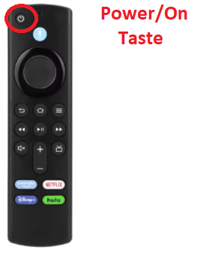
- Im Startmenü „ Joyn “ App wählen
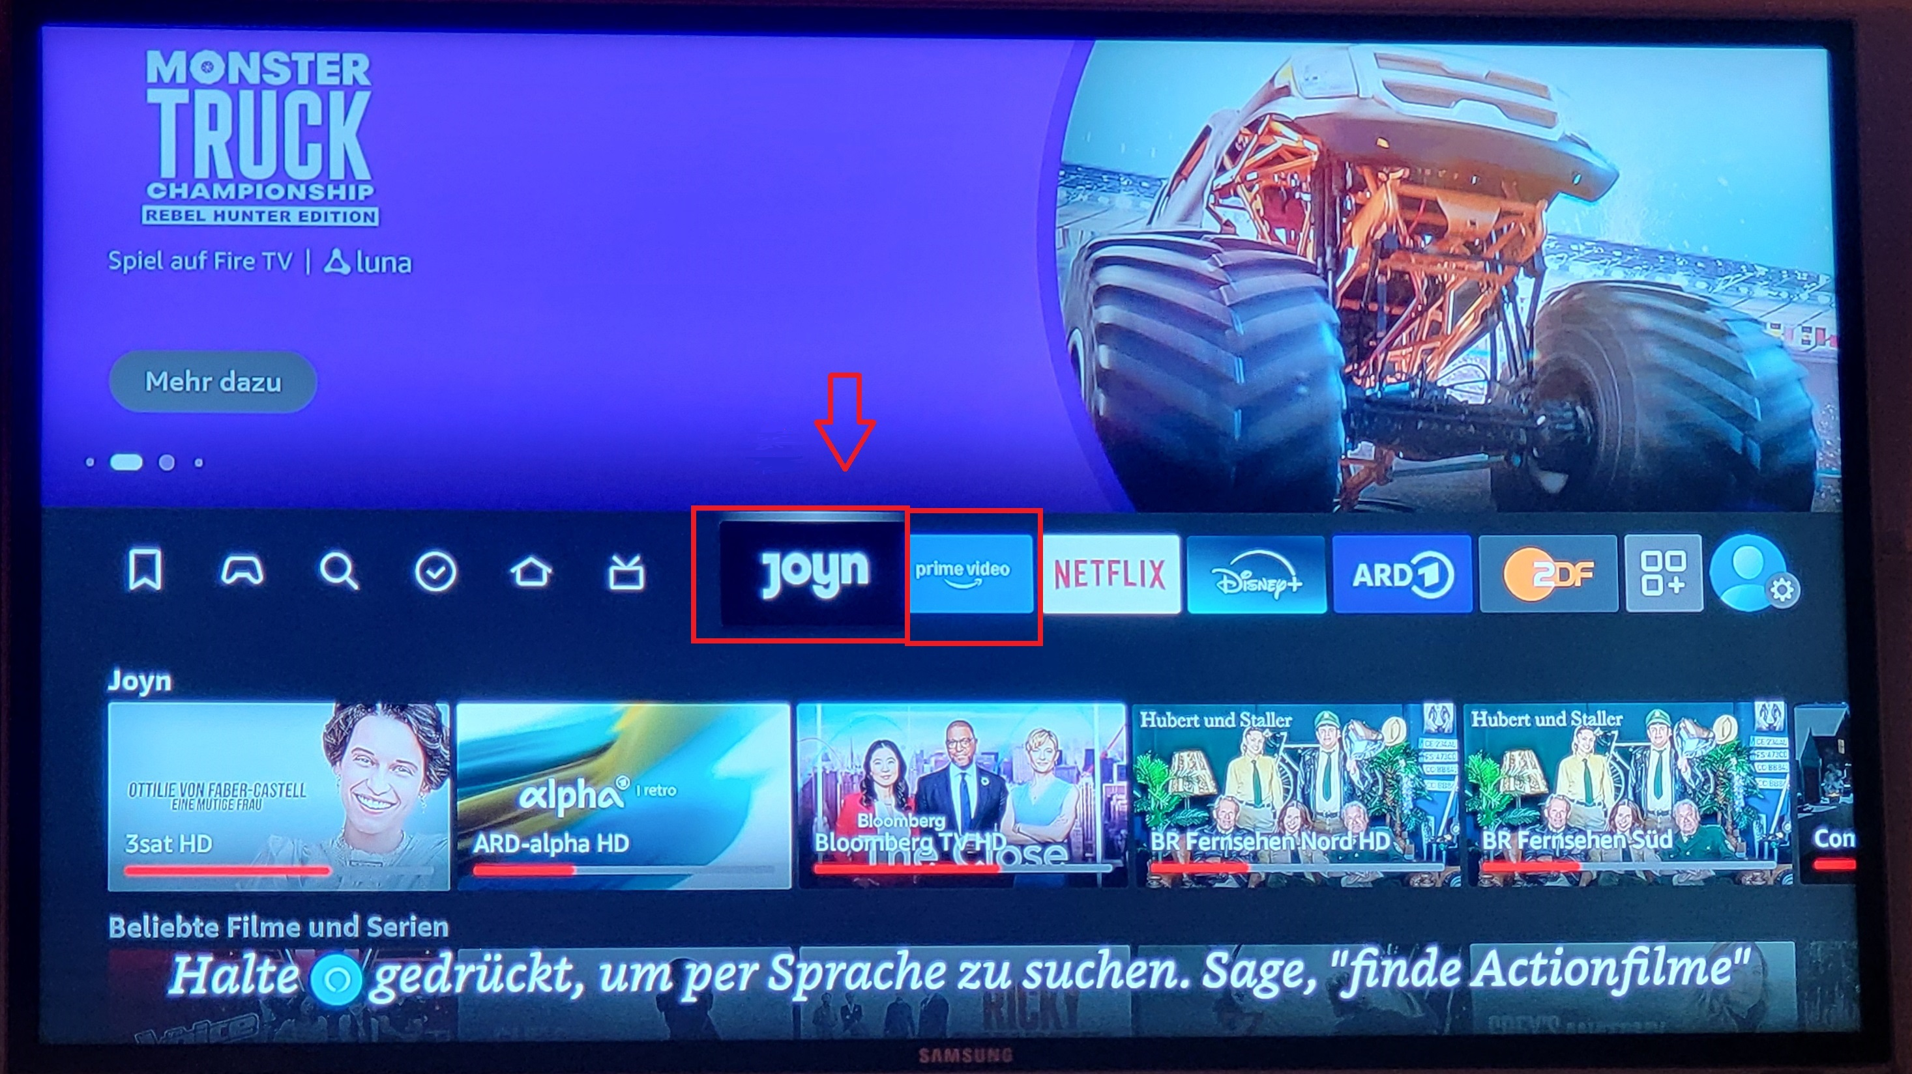
- In der „ Joyn “ App mittels Fernbedienung am oberen Bildschirm „ Live TV “ auswählen.
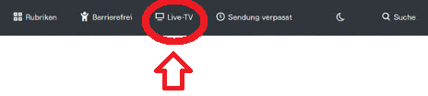
oder

- Im Startmenü „Amazon Prime Video“ auswählen
- „Gast“ auswählen
- Videos o. Serien in der App auswählen.
- Mit Amazon Prime gekennzeichnete Inhalte sind kostenlos. Bei kostenpflichtigen Downloads bitten wir um Mitteilung.

- Wandschalter: Belegung der Tasten wie folgt:

Wohnen (neben der Eingangstür) Schlafen Garten
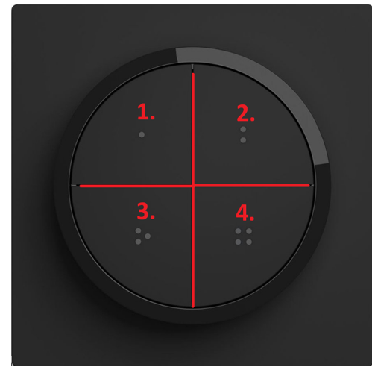

1 > Beleuchtung Küchenregal 1 > Beleuchtung Nachttisch 1 > Frei
2 > Frei 2 > Beleuchtung Wandleiste 2 > Frei
3 > Frei 3 > Frei 3 > Frei
4 > Beleuchtung Dachfenster 4 > Beleuchtung Dachfenster 4 > Frei
Schlafbereich

- Dachfenster:

Die künstlichen Dachfenster im Schlafbereich imitieren das Tageslicht / den Sonnenverlauf.
Helligkeit und Lichtfarbe passen sich dem Sonnenverlauf an. Es handelt sich hierbei um neuartige Leuchten, die einen blauen Himmel und die Sonne nachahmen und dabei anders wie normale Tageslichtlampen, den Abstrahlwinkel wie bei einem echten Dachfenster in einen bestimmten Winkel in den Raum werfen. So entsteht eine einzigartige Täuschung, die fast von echten Dachfenstern und von echter Sonneneinstrahlung kaum zu unterscheiden ist. Tageslichtsimulierenden Lampen können mittels Taster Nr. 4 im Schlafzimmer bzw. Taster Nummer Nr. 4 im Wohnbereich eingeschaltet werden. So wird die Räumlichkeit zusätzlich durch natürlich simulierendes Sonnenlicht erhellt. Möchte man jedoch auch bei schlechtem Wetter ohne Sonne einen blauen Himmel genießen, so braucht man nur die Lampen einzuschalten, denn in unserer Wohnung scheint immer die Sonne, mit Garantie!!

Mittels App kann auch die Helligkeit und die Farbtemperatur individuell eingestellt oder in einen Automatikmodus verbracht werden.

- Kühlschrank

Der Kühlschrank verfügt über ein Gefrierfach. Diese Gefrierfach schaltet sich allerdings erst ab Stufe 2 automatisch ein. In Stufe 1 oder weniger gibt es lediglich die Kühlfunktion ohne Gefrierfach. Um jedoch Geruchs als auch Schimmelgefahren zu vermeiden, bitten wir die Gefrierfunktion dauerhaft eingeschaltet zu lassen.
Bitte bei Abreise deshalb das Stellrad auf Stufe 2 einstellen.

- Bodenheizung im Bad

Im Badezimmer gibt es die Möglichkeit die Bodenheizung zuzuschalten.
Hierfür ist es erforderlich mittels Touchdisplay an der Wand die entsprechende Temperatur mit den Pfeiltastet oben / unten auszuwählen.
Die eingestellte Temperatur bedeutet, dass die Fussbodenheizung solange in Betrieb ist, bis die gewünschte Raumtemperatur erreicht ist. Oftmals reicht es jedoch aus, eine niedrigere Temperatur (z.B. 16 Grad) auszuwählen, damit der Boden nicht mehr fußkalt ist.
Die Bodenheizung hat nicht die Funktion, den Raum aufzuwärmen sondern sorgt dafür, dass der Boden temperiert ist.
Bitte deshalb die Bodenheizung nur bei Bedarf einschalten und nicht im Dauerbetrieb nutzen.
Die Heizung funktioniert elektrisch und verursacht unnötig hohe Kosten.

Beim Verlassen der Wohnung / Abreise die Heizung über das Touchdisplay mit den Pfeiltasten wieder auf 5 Grad Celsius einstellen.

- Heizung

Die Wohnung verfügt über 3 Heizkörper, welche mittels elektronischen Heizkörperthermostaten auf die gewünschte Temperatur eingestellt werden können. Dies geschieht durch Drücken der Tasten + oder - > die Anzeige zeigt dann die ausgewählte Heiztemperatur im Display in Grad Celsius an.
Komfortabler ist die Bedienung am zentralen Heizungsregler neben der Hauseingangstür. Hier lässt sich die Temperatur komfortabel für die gesamte Wohnung einstellen.
Erfolgt an den Thermostaten keine Regelung , so heizen die Heizungen anhand eingestellter Heizprofile.
Bei Abreise kann die Temperatur an den Thermostaten wieder auf 14 Grad eingestellt werden.

- Ladestellen fürs Handy

An diversen Stellen in der Wohnung gibt es die Möglichkeiten das Handy mittels Kabel aufzuladen:
- Auf den Nachttischen jeweils 2 x Kabel
- Neben dem Sitzsofa auf der rechten Seite (USB Buchse mit Kabel)
- Neben dem Wohnzimmerschrank USB Buchse zum Laden
- Auf dem Wohnzimmerschrank Lademöglichkeit mittels Induktion

- Radio

In der Küche ist en Radio verbaut. Es besteht die Möglichkeit Sender über DAB (digita) oder analog zu empfangen. Zusätzlich haben sie die Möglichkeit via Bluetooth eigene Musikinhalte über das Radio zu streamen. Bitte hierfür Bluetooth auf dem Handy aktivieren und MD 43750 auswählen und mit dem Radio verbinden. Weiterhin kann eine Countdownfunktion fürs Kochen, Wecker, Nachtbeleuchtung etc. eingestellt werden.

- Gartenkamin

ACHTUNG: NIEMALS den Brenner mit der Abdeckung und Deckel an der Feuerstelle anzünden.
ACHTUNG: Halten Sie den Außenbereich frei von brennbaren Materialien, Benzin und anderen brennbaren Dämpfen und Flüssigkeiten.

1. Entfernen Sie die Abdeckung und den Deckel von der Feuerstelle vor dem Anzünden.
2. Der Bedienknopf muss auf „OFF" stehen.
3. Drehen Sie das LP-Gasbehälterventil auf „OPEN".
4. Drücken und halten Sie den elektronischen Zünder (Schwarzer Knopf links vom Steuerkopf) und gleichzeitig
5. Drücken Sie den Steuerknopf und drehen Sie ihn in die Position „ON". Halten Sie den Steuerknopf gedrückt, damit das Gas 20 Sekunden lang fließen kann.
6. Nach 20 Sekunden den Steuerknopf loslassen und gegen den Uhrzeigersinn drehen, um die Flamme auf die gewünschte Höhe einzustellen.
Wenn die Zündung nicht innerhalb von 20 Sekunden erfolgt, drehen Sie den Brennersteuerungsknopf auf „OFF", warten Sie 5 Minuten, fächern Sie mit einer Zeitung auf und wiederholen Sie den Vorgang.

Ausschalten

- Drehen Sie das LP-Gasbehälterventil auf „CLOSED".
- Drehen Sie den Steuerknopf auf „OFF".
- Deckel erst nach Abkühlung (mehrere Stunden) auf die Feuerstelle
legen
4. Nach Abkühlung der Feuerstelle die Abdeckung wieder anbringen.

- Backofen / Mikrowelle

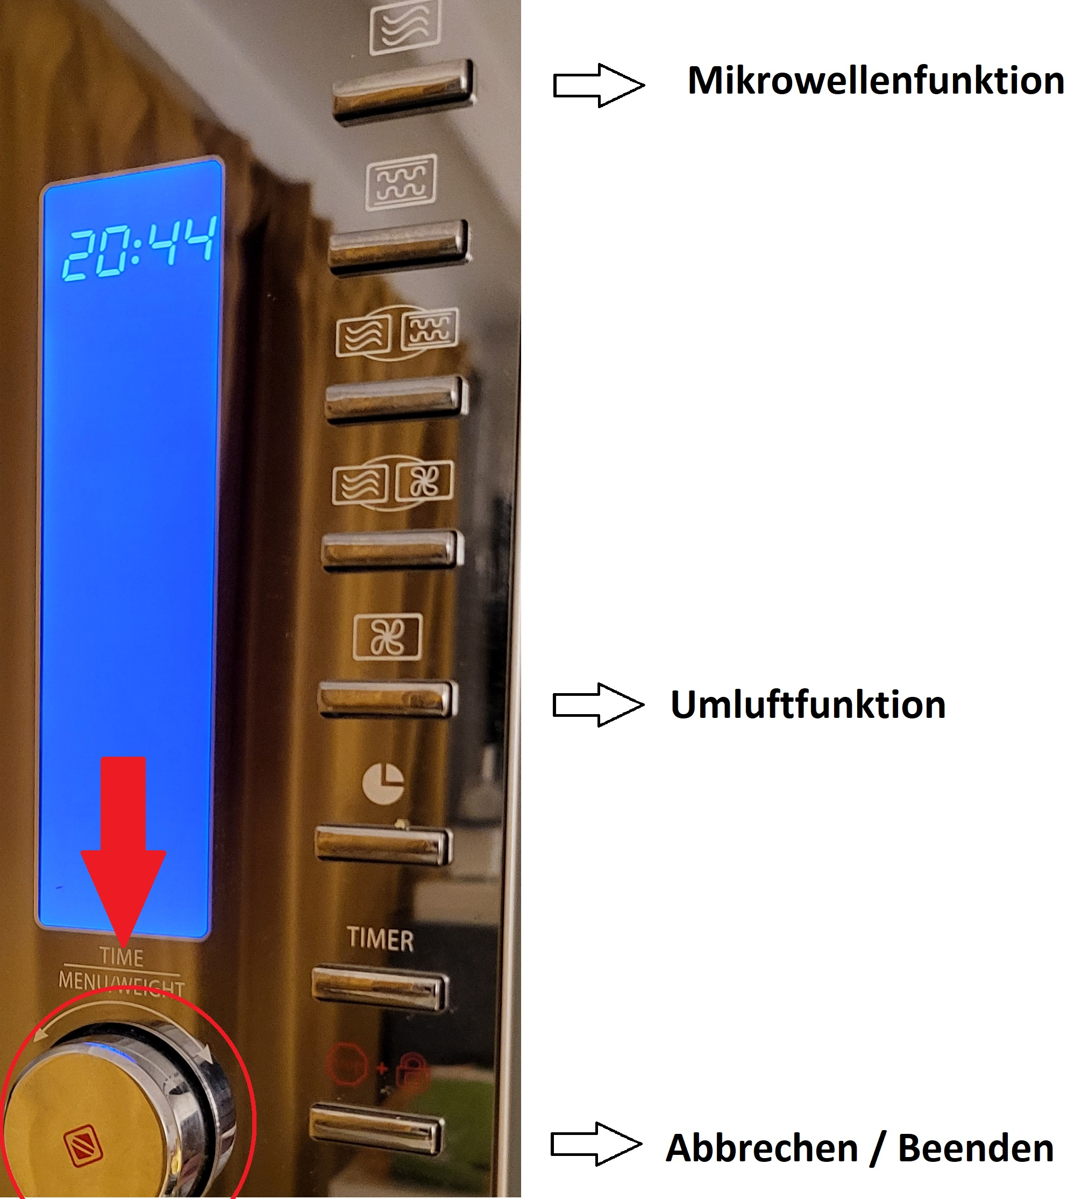
Starten:

    - Knopf Mikrowelle o. Umluft (Backofen) drücken.
    - Mit dem Drehrad die Leistungsstufe (bei Mikrowelle) oder Temperatur bei Umluft (Backofen) wählen und durch Drücken des Drehrads bestätigen.
    - Zeit für Mikrowelle oder Umluft (Backofen) mit dem Drehrad einstellen und durch erneutes Drücken des Drehrads bestätigen. Mikrowelle / Backofen starten dann automatisch, nachdem das Drehrad gedrückt worden ist.
    - Knopf Abbrechen beendet den Erwärmungsvorgang.

Waschmaschine

- Wäsche kann gegen Entgelt (Münzeinwurf 0,50 €; 1 €; 2 €) gewaschen oder getrocknet werden.In den Münzapparat ist Geld einzuwerfen. Für eine normale Wäsche (Auswahl Normalwäsche 30 Grad)= 43 Min. müssen 2,50 € eingeworfen werden. Nach Geldeinwurf beginnt die Zeit sofort an zu laufen. Es empfiehlt sich deshalb, die Wäsche bereits vor Münzeinwurf in die Trommel zu legen. Danach Geld einwerfen und Programm wählen und auf „Start“ drücken. Sollte nach Beendigung des Wäschevorgangs die Trommel gesperrt sein, dann müssen weitere 0,50 € eingeworfen werden, um die Trommel zu entsperren. Beim Trockner müssen immer 0,50 € eingeworfen werden, um die Trommel wieder zu öffnen

